Принято ПС Утверждаю
Протокол №2 от 17.09.2014г. Директор МКОУ Митрофановской СОШ
___________________О.Н.Косолапенкова
Приказ № 264 от 19.09.2014г.

Положение

о службе школьной медиации
муниципального казённого общеобразовательного учреждения
Митрофановской средней общеобразовательной школы
Кантемировского района Воронежской области

1.Общие положения
1.1. Служба школьной медиации является социальной службой, действующей в школе на основе добровольческих усилий учащихся.
1.2. Служба школьной медиации действует на основании действующего законодательства, Устава школы и настоящего Положения.
2.Цели и задачи службы школьной медиации
2.1. Целью деятельности службы является содействие профилактике правонарушений и социальной реабилитации участников конфликтных и криминальных ситуаций на основе принципов восстановительного правосудия.
2.2. Задачами деятельности службы школьной медиации являются:
2.2.1. Проведение примирительных программ для участников школьных конфликтов и ситуаций криминального характера.
2.2.2. Обучение школьников методам урегулирования конфликтов.
3. Принципы деятельности службы школьной медиации
3.1. Деятельность службы основана на следующих принципах:
3.1.1. Принцип добровольности, предполагающий как добровольное участие школьников в организации работы службы, так и обязательное согласие сторон, вовлеченных в конфликт, на участие в примирительной программе.
3.1.2. Принцип конфиденциальности, предполагающий обязательство службы школьной медиации не разглашать полученные в ходе программ сведения. Исключение составляет информация о возможном нанесении ущерба для жизни, здоровья и безопасности.
3.1.3. Принцип нейтральности, запрещающий службе школьной медиации принимать сторону одного из участников конфликта. Нейтральность предполагает, что служба школьной медиации не выясняет вопрос о виновности или невиновности той или иной стороны, а является независимым посредником, помогающим сторонам самостоятельно найти решение.
4. Порядок формирования службы школьной медиации
4.1. В состав службы могут входить школьники 8-9 классов, прошедшие обучение проведению примирительных программ.
4.2. Руководителем службы может быть социальный педагог, психолог или иной педагогический работник школы, на которого возлагаются обязанности по руководству службой школьной медиации приказом директора школы.
4.3. Вопросы членства в службе, требований к школьникам, входящим в состав службы, и иные вопросы, не регламентированные настоящим Положением, могут определяться Уставом, принимаемым службой школьной медиации самостоятельно.
5. Порядок работы службы школьной медиации
5.1. Служба школьной медиации может получать информацию о случаях конфликтного или криминального характера от педагогов, учащихся, администрации школы, членов службы школьной медиации.
5.2. Служба школьной медиации принимает решение о возможности или невозможности примирительной программы в каждом конкретном случае самостоятельно. При необходимости о принятом решении информируются должностные лица школы.
5.3. Примирительная программа начинается в случае согласия конфликтующих сторон на участие в данной программе. Если действия одной или обеих сторон могут быть квалифицированы как правонарушение для проведения программы также необходимо согласие родителей.
5.4. В случае если примирительная программа планируется на этапе дознания или следствия, то о ее проведении ставится в известность администрация школы и при необходимости производится согласование с соответствующими органами внутренних дел.
5.5. Переговоры с родителями и должностными лицами проводит руководитель службы школьной медиации.
5.6. В случае, если конфликтующие стороны не достигли возраста 10 лет, примирительная программа проводится с согласия классного руководителя.
5.7. Примирительная программа не может проводиться по фактам правонарушений, связанных с употреблением наркотиков и крайними проявлениями жестокости. В примирительной программе не могут участвовать лица, имеющие психические заболевания.
5.8. Служба школьной медиации самостоятельно определяет сроки и этапы проведения программы в каждом отдельном случае.
5.9. В случае если в ходе примирительной программы конфликтующие стороны пришли к соглашению, достигнутые результаты фиксируются в примирительном договоре.
5.10. При необходимости служба школьной медиации передает копию примирительного договора администрации школы.
5.11. Служба школьной медиации осуществляет контроль над выполнением обязательств, взятых на себя сторонами в примирительном договоре, но не несет ответственность за их выполнение. При возникновении проблем в выполнении обязательств, служба помогает сторонам осознать причины трудностей и пути их преодоления.
5.12. При необходимости служба школьной медиации содействует в предоставлении участникам примирительной программы доступа к услугам по социальной реабилитации.
6. Организация деятельности службы школьной медиации
6.1. Службе школьной медиации по согласованию с администрацией школы предоставляется помещение для сборов и проведения примирительных программ, а также возможность использовать иные ресурсы школы - такие, как оборудование, оргтехника, канцелярские принадлежности, средства информации и другие.
6.2. Должностные лица школы оказывают службе школьной медиации содействие в распространении информации о деятельности службы среди педагогов и школьников.
6.3. Служба имеет право пользоваться услугами психолога, социального педагога и других специалистов школы.
6.4. Администрация школы содействует службе школьной медиации в организации взаимодействия с социальными службами и другими организациями.
6.5. В случае если примирительная программа проводилась по факту, по которому возбуждено уголовное дело, администрация школы может ходатайствовать о приобщении к материалам дела примирительного договора, а также иных документов в качестве материалов, характеризующих личность обвиняемого, подтверждающих добровольное возмещение имущественного ущерба и иные действия, направленные на заглаживание вреда, причиненного потерпевшему.
7. Заключительные положения
7.1. Настоящее положение вступает в силу с момента утверждения.
7.2. Изменения в настоящее положение вносятся директором школы по предложению службы школьной медиации или органов школьного самоуправления.

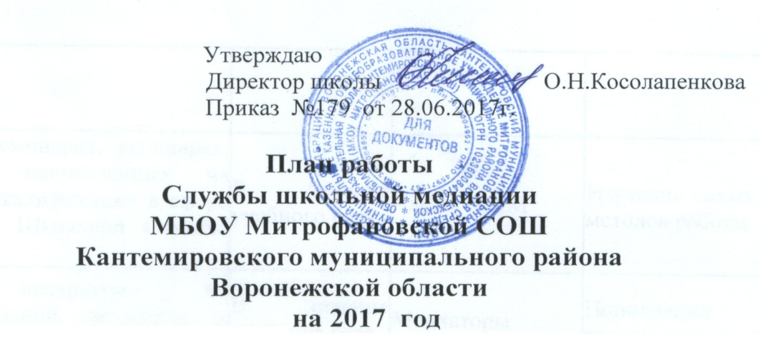

Цели:
1.Освоение навыков само- и взаимопомощи в процессе разрешения конфликтных ситуаций, снижение количества конфликтных ситуаций через внедрение модели реализации восстановительных технологий в систему профилактики правонарушений несовершеннолетних, создание условий успешной социализации несовершеннолетних. 2.Оказание помощи в выявлении семейного и детского неблагополучия, проведение профилактической и индивидуальной работы с детьми и родителями, находящимися в социально опасном положении.
Задачи:
1.​ Распространение среди участников образовательного процесса цивилизованных форм разрешения споров и конфликтов (восстановительная медиация, переговоры и другие способы).
2.​ Обучение учащихся (воспитанников) и других участников образовательного процесса цивилизованным методам урегулирования конфликтов и осознания ответственности.
3.​ Организация просветительных мероприятий и информирование участников
образовательного процесса о миссии, принципах и технологии восстановительной
медиации.
4.​ Подготовка и проведение мероприятий по созданию и расширению информационного пространства о восстановительных технологиях
5.​ Мониторинг реализации восстановительных процедур в школе.
№  п/п | Мероприятие  Форма проведения | Срок | Ответственный | Предполагаемый результат
I. | Организационно-методическая деятельность
1.1. | Организационное заседание | Сентябрь | Куратор | Планирование деятельности на год
1.2. | Редактирование раздела на сайте школы «Служба школьной медиации» | Сентябрь | Куратор | Создание электронной страницы
1.3. | Проведение рабочих заседаний состава Школьной Службы  Медиации | В течение учебного года | Члены СШМ | Планирование деятельности
1.4. | Участие в семинарах, вебинарах, совещаниях, направленных на повышение квалификации в сфере деятельности Школьной Службы Медиации | В течение учебного года | Члены СШМ | Изучение новых форм и методов работы
1.5. | Изучение литературы по восстановительной медиации и восстановительному правосудию | В течение учебного года | Медиаторы | Пополнение теоретических знаний
1.6. | Информирование участников  образовательного процесса (учителей, родителей, учащихся) о задачах и работе школьной службы медиации. | Сентябрь  Октябрь | Куратор  Медиаторы | Информированность  педагогов, учащихся  и родителей о СШМ
1.7. | Информационное сообщение  (презентация) для получения  одобрения и поддержки  педагогического коллектива,  родителей, учеников. | Сентябрь  Октябрь  Ноябрь | Члены СШМ | Педсовет  Общешкольные  родительские  собрания  Классные часы
II. | Реализация восстановительных программ
2.1. | Анализ и сбор информации о ситуации | По мере поступления случая в работу | Куратор  Медиаторы | Выбор типа восстановительной программы
2.2. | Проведение программ примирения | По мере поступления случая в работу | Члены СШМ | Преодоление враждебности между сторонами конфликтной ситуации
2.3. | Консультирование законных представителей, специалистов, работающих с участниками реализуемых ВП. | По необходимости | Члены СШМ | Реабилитация участников конфликтной ситуации
2.4 | Контроль за выполнением договора по восстановительным программам. |  | Куратор | Соблюдение условий договора
2.5 | Проведение программ примирения по запросам руководителя муниципальной службы примирения (с предоставлением отчета о проведенной восстановительной работе) | По мере поступления случая в работу | Куратор  Медиаторы | Разрешение конфликтной ситуации
III. | Организация работы актива ШСП
3.1 | Реализация восстановительных программ активом школьной службы примирения. | По мере поступления случая в работу | Куратор  Медиаторы | Преодоление враждебности между сторонами конфликтной ситуации
3.2. | Оформление стенда «Школьная служба медиации» | 1 раз в квартал | Куратор  Медиаторы | Расширение знаний о деятельности СШМ участников ОО
3.3 | Акция «В нашей в школе работает ШСМ «Позитив»». | Сентябрь | Куратор  Медиаторы | Расширение знаний о деятельности СШМ участников ОО
3.4. | Подготовка и проведение активом ШСМ цикла занятий для учащихся начальной школы  «Уроки общения» | Вторая половина учебного года | Куратор  Медиаторы | Самореализация актива СШМ, снижение уровня конфликтности в начальной школе
3.5. | Рабочие заседания актива ШСМ | 1 раз в месяц | Куратор  Медиаторы | Повышение качества работы СШМ
3.6. | Подготовка и участие в практикуме «Дорогою добра» | Ноябрь | Куратор  Медиаторы | Повышение качества работы СШМ
3.7. | Подготовка и участие в мероприятиях по восстановительным технологиям | Декабрь | Куратор  Медиаторы | Активизация деятельности СШМ
3.8 | Акция «За все прощаю и благодарю» | Март – апрель | Куратор  Медиаторы | Самореализация актива СШМ, снижение уровня конфликтности в школе
3.9. | Анкетирование учащихся 5 – 11 классов по выявлению причин конфликтов | В течение года | Члены службы примирения. | Проведение  мониторинга
3.10. | Сотрудничество с Советом профилактики школы | В течение года | Члены службы примирения. | Проведение  мониторинга
IV. | Просветительская деятельность
4.1. | Обучение резерва подростков-медиаторов для работы в школьной службе примирения по программе «Учимся разрешать конфликты» | Январь-май | Куратор  Медиаторы | Увеличение количества учащихся, вовлечённых в деятельность СШМ
4.2. | Организация рекламной деятельности (разработка буклетов, информационных листов) | В течение года | Куратор  Медиаторы | Расширение знаний о деятельности СШМ участников ОУ
V. | Межведомственное взаимодействие
5.1. | Тесное сотрудничество с Комиссией по делам несовершеннолетних и защитой их прав администрации Кантемировского муниципального района | В течение года | Члены СШМ | Защита законных интересов несовершеннолетних
5.2. | Консультации у методистов, специалистов по восстановительным программам | По мере необходимости | Члены СШМ | Защита законных интересов несовершеннолетних
5.3. | Подготовка отчета, заключения о работе с конкретной семьей, подростком по запросу суда, КДН и ЗП, органов опеки и попечительства | По мере необходимости | Члены СШМ | Защита законных интересов несовершеннолетних
5.4. | Участие в заседаниях КДН | По мере необходимости | Члены СШМ | Защита законных интересов несовершеннолетних
5.5. | Участие членов Службы школьной медиации в работе Совета профилактики школы | 1 раз в месяц | Члены СШМ | Защита законных интересов несовершеннолетних
5.6 | Сотрудничество с детской школой искусств в селе Митрофановка | В течение года | Члены СШМ | Повышение качества работы СШМ
5.7 | Взаимодействие с Домом культуры «Авторемонтник» | В течение года | Члены СШМ | Увеличение количества учащихся, вовлечённых в деятельность СШМ
5.8 | Сотрудничество с Кантемировским Домом детского творчества | В течение года | Члены СШМ | Повышение качества работы СШМ
5.9 | Сотрудничество с Кантемировской ДЮСШ | В течение года | Члены СШМ | Повышение качества работы СШМ
VI. | Мониторинг реализации восстановительных программ
6.1. | Ведение мониторинга реализации восстановительных программ и предоставление отчётов. | Каждый квартал | Куратор | Своевременное предоставление  отчетности по отработанным случаям.

